
Die Geschäftsführung der IT-SOL GmbH beabsichtigt, ein Sicherheitskonzept ausarbeiten zu lassen, das in allen Unternehmensbereichen umgesetzt werden soll. Dazu müssen die vorhandenen Grundsätze und Richtlinien zur Informationssicherheit überprüft und angepasst werden.

Organigramm:

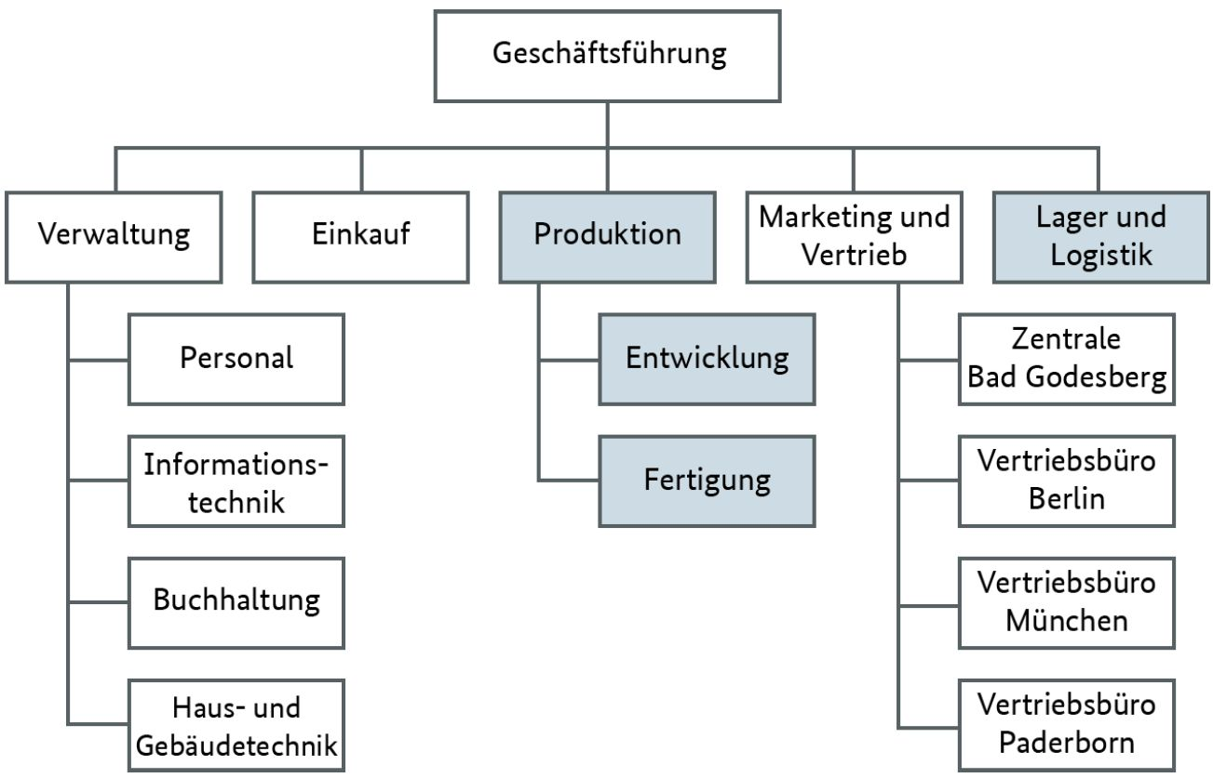

- In einem ersten Schritt soll ein IT-Sicherheitsbeauftragter (ISB) ernannt werden, der die zugehörigen Arbeiten koordinieren soll.

- Der Datenschutz wird oft nachrangig behandelt, da er vermeintlich die effektive Informationsverarbeitung behindert, obwohl er in Deutschland und in vielen anderen Ländern auf gesetzlichen Vorschriften beruht und Verletzungen des damit verbundenen informationellen Selbstbestimmungsrechts empfindliche Geldbußen und Freiheitsstrafen nach sich ziehen kann.
Daher soll zusätzlich ein Datenschutzbeauftragter (DSB) eingesetzt werden.

3) Eine zusätzliche Person soll sich um die Funktionsfähigkeit der IT kümmern. Dieser wird
IT-Beauftragter genannt.
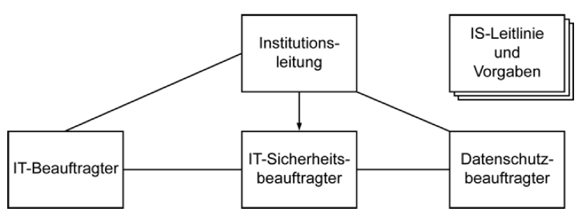

- Direkt der Leitung unterstellt als Stabsstelle
Kreuzen Sie die jeweiligen Aufgaben der drei Beauftragten (ISB, DSB, IT) in der Tabelle an:

ISB | DSB | IT | Aufgaben
 |  |  | die Erstellung des Sicherheitskonzepts und zugehöriger Teilkonzepte und Richtlinien koordinieren
 |  |  | Realisierungspläne für Sicherheitsmaßnahmen anzufertigen sowie ihre Umsetzung initiieren und überprüfen
 |  |  | der Leitungsebene und anderen Sicherheitsverantwortlichen über den Status der Informationssicherheit berichten
 |  |  | sicherheitsrelevante Projekte koordinieren
 |  |  | sicherheitsrelevante Vorfälle untersuchen und bearbeiten
 |  |  | Sensibilisierungen und Schulungen zur Informationssicherheit initiieren und zu koordinieren
 |  |  | Risikoanalysen durchführen
 |  |  | Sicherheitsmaßnahmen festlegen und umsetzen
 |  |  | Ansprechpartner für die Mitarbeiter vor Ort und für die gesamte Institution sein
 |  |  | Schulungen und Maßnahmen zur Sensibilisierung konzipieren
 |  |  | alle Aspekte des Datenschutzes innerhalb der Institution begleiten
 |  |  | für eine angemessene Umsetzung und ausreichende Kontrolle des Datenschutzes sorgen
 |  |  | eng mit dem IT-Sicherheitsbeauftragten zusammenarbeiten
 |  |  | technische, organisatorische und rechtliche Kenntnisse einbringen
 |  |  | ist an datenschutzrelevanten Vorgängen zu beteiligen
 |  |  | Planungen, die den Umgang mit personenbezogenen Daten betreffen, sind ihm bekanntzugeben
 |  |  | die Einhaltung der Vorschriften des Datenschutzes in allen Bereichen überwachen
 |  |  | hilft der Behörden- bzw. Unternehmensleitung, ihre Verantwortung für die Wahrung des Persönlichkeitsschutzes wahrzunehmen
 |  |  | organisiert die Beschaffung von IT-Komponenten
 |  |  | stellt die Einbindung in die vorhandene IT-Infrastruktur sicher
 |  |  | arbeitet mit bei der Erstellung der IT-Sicherheitsrichtlinie
 |  |  | organisiert den IT-Einsatz in den betreffenden Bereichen
 |  |  | Überwacht und überprüft die Funktionsfähigkeit der IT-Systeme

Überprüfen Sie Ihre Ergebnisse im Anschluss selbständig!

Lösung:

ISB | DSB | IT | Aufgaben
X |  |  | die Erstellung des Sicherheitskonzepts und zugehöriger Teilkonzepte und Richtlinien koordinieren
X |  |  | Realisierungspläne für Sicherheitsmaßnahmen anzufertigen sowie ihre Umsetzung initiieren und überprüfen
X |  |  | der Leitungsebene und anderen Sicherheitsverantwortlichen über den Status der Informationssicherheit berichten
X |  |  | sicherheitsrelevante Projekte koordinieren
X |  |  | sicherheitsrelevante Vorfälle untersuchen und bearbeiten
X |  |  | Sensibilisierungen und Schulungen zur Informationssicherheit initiieren und zu koordinieren
X | X |  | Risikoanalysen durchführen
X |  |  | Sicherheitsmaßnahmen festlegen und umsetzen
X | X | X | Ansprechpartner für die Mitarbeiter vor Ort und für die gesamte Institution sein
X | X | X | Schulungen und Maßnahmen zur Sensibilisierung konzipieren
 | X |  | alle Aspekte des Datenschutzes innerhalb der Institution begleiten
 | X |  | für eine angemessene Umsetzung und ausreichende Kontrolle des Datenschutzes sorgen
 |  | X | eng mit dem IT-Sicherheitsbeauftragten zusammenarbeiten
X | X | X | technische, organisatorische und rechtliche Kenntnisse einbringen
 | X |  | ist an datenschutzrelevanten Vorgängen zu beteiligen
X | X |  | Planungen, die den Umgang mit personenbezogenen Daten betreffen, sind ihm bekanntzugeben
 | X |  | die Einhaltung der Vorschriften des Datenschutzes in allen Bereichen überwachen
X | X |  | hilft der Behörden- bzw. Unternehmensleitung, ihre Verantwortung für die Wahrung des Persönlichkeitsschutzes wahrzunehmen
 |  | X | organisiert die Beschaffung von IT-Komponenten
 |  | X | stellt die Einbindung in die vorhandene IT-Infrastruktur sicher
X |  | X | arbeitet mit bei der Erstellung der IT-Sicherheitsrichtlinie
 |  | X | organisiert den IT-Einsatz in den betreffenden Bereichen
 |  | X | Überwacht und überprüft die Funktionsfähigkeit der IT-Systeme

